제5회 창조경제 포럼
기업과 지방도시의 도약을 위한 제천 투자 설명회
참가신청서
- 기업 정보
업체명 |  |  | 대 표 자
소 재 지 |  | 전화번호 |  | FAX번호
- 참가자 및 연락처 정보
 | 참가자 | 이름 |  |  |  |  | 직급
 |  | 핸드폰 |  |  |  |  | 이메일
 |  | - - |  |  |  |  | @
 | 연락담당자  (비서실 등) | 이름 | 소속(팀) |  | 직급 | 직위 | 내선전화
 |  |  |  |  |  |  | - -
 |  | 핸드폰 |  |  |  |  | 이메일
 |  | - - |  |  |  |  | @
 | 수행자  (수행기사 등 당일 연락 가능자) | 이름 | 소속(팀) |  | 직급 | 직위 | 내선전화
 |  |  |  |  |  |  | - -
 |  | 핸드폰 |  |  |  |  | 이메일
 |  | - - |  |  |  |  | @
 |  | 차종(컬러)/차량번호 |  |  |  |  | /
행사 당일 오찬 참석 여부 |  |  |  | □참석 □불참 (메일로 회신 경우 한쪽을 지우시면 됨 )
※ 참석자의 정확한 기업명과 직급이 담긴 참가자 패찰 제작 (행사 전/행사 당일 원할한 행사 안내 연락을 위한 용도로만 사용할 예정이오니 정확하게 기입을 부탁드립니다)
※ 차종 및 차량번호는 호텔 주차관련 사항이므로 수행기사 등 관련 부분의 정확한 기입을 부탁드립니다. (관련 없을 시 공란)
위와 같이
「제5회 창조경제 포럼 기업과 지방도시의 도약을 위한 제천 투자 설명회」
참가를 신청합니다.
2015년 월 일 참가자 성명
지방중소도시 발전을 위한 제천투자설명회 안내

- 행사일시 : 2015년 2월 6일(금) 11:00~ 13:30분(호텔오찬무료제공)
- 행사장소 : JW메리어트호텔서울 그랜드볼룸(5층)
- 참가대상 : 지방산업단지에 관심있는 모든 CEO, 임원 및 관계자와
관련 네트워크에 관심있는 분
- 주 최 :
- 주 관 :

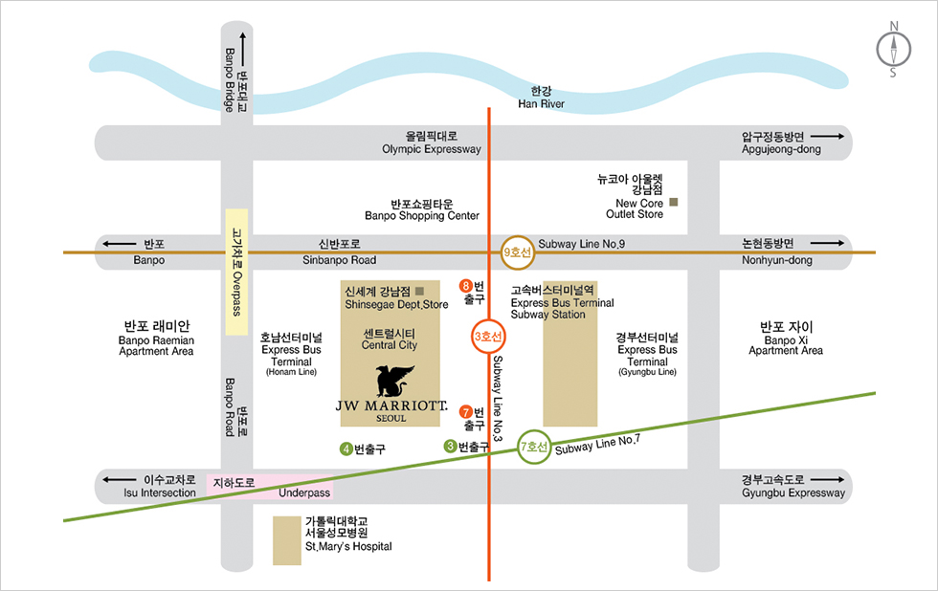
- 오시는 길

- 3호선 고속터미널역
  - 번 출구 방향
- 7호선 고속터미널역
  - 번 출구 방향
- 9호선 고속터미널역
  - 번 출구 방향

